【社区动态】 五福堂社区开展“学习强国”2023年度“学习标兵”表彰活动
为持续推进“学习强国”学习平台的应用，激励学习达人继续发挥表率作用和引领作用，进一步激发党员群众的学习热情，营造“比、学、赶、超”的浓厚学习氛围。1月24号，五福堂社区开展“学习强国”2023年度“学习标兵”表彰活动。
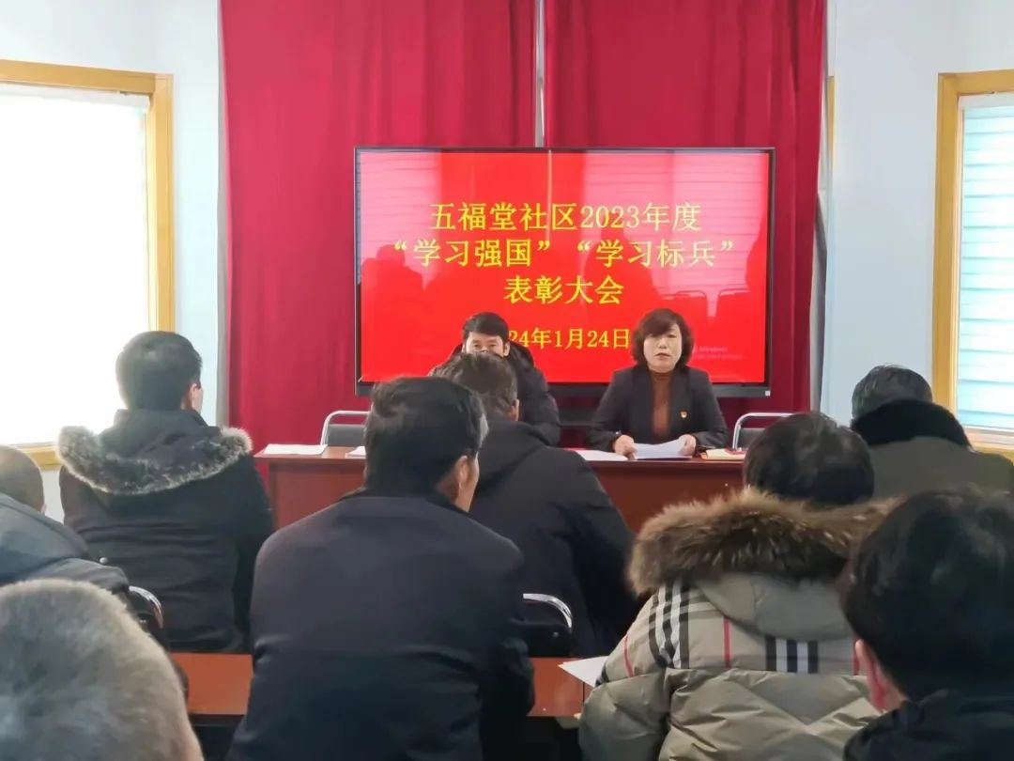
活动中，传达社区《“学习强国”平台学习成果运用考核管理办法》内容，通报“学习强国” 2023年度“学习标兵”积分评比排名情况，为年度积分排名前12名的优秀学员颁发了奖品，勉励他们珍惜荣誉，再接再厉，发挥好示范引领作用，带动更多的同志提高“学习强国”学习成绩。同时，鼓励其他同志以先进为标杆，积极主动学习，将学习成果转化为干事创业的实际行动。
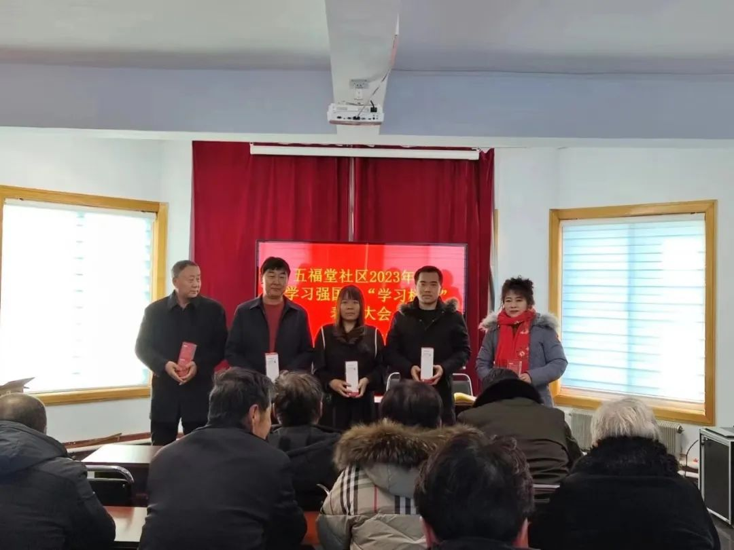
五福堂社区将进一步加大“学习强国”学习平台的推广使用力度，用丰富多样活动形式调动党员群众学习积极性，实现“学习强国”学习新气象。

